M21.106 – Spracovanie rozpočtu zmluvy
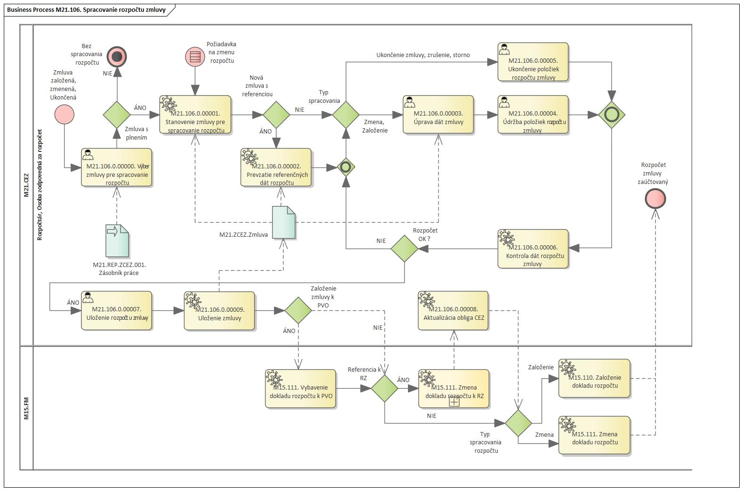
Obrázok 1 – Procesný model M21.106.Spracovanie rozpočtu zmluvy

Popis procesu
Po založení/zmene/ukončení zmluvy alebo dodatku k zmluve s plnením je potrebné vykonať rozpis rozpočtu k takejto zmluve alebo dodatku k zmluve. Vstupom do procesu je teda v systéme založená/zmenená/ukončená zmluva alebo dodatok k zmluve.
Takáto zmluva môže byť vyhľadávaná nasledovnými spôsobmi:
- manuálne pomocou nápovedy zadávania, pomocou ktorej sa vyhľadá evidenčné číslo zmluvy,
- vybraná zo zásobníka práce (zmluvy čakajúce na spracovanie rozpočtu) – v zásobníku práce sa nachádzajú všetky založené alebo zmenené zmluvy, ktoré majú príslušný status („Zmluva pre spracovanie rozpočtu“).
Alternatívnym vstupom do procesu môže byť požiadavka samotnej sekcie rozpočtu a financovania na zmenu rozpočtu založenej zmluvy bez toho, aby bola menená samotná zmluva – teda napr. zmena rozpočtovej klasifikácie alebo presun finančných prostriedkov medzi obdobiami s ohľadom na disponibilitu v rozpočte.
Po výbere zo zásoby práce alebo manuálnom zadaní evidenčného čísla založenej zmluvy pre spracovanie rozpočtu sa vykoná prvotná kontrola, či je zmluvu možné spracovať (pri výbere zmluvy zo zásoby práce je táto kontrola vždy úspešná):
- Zmluva musí byť aktívna.
- Zmluva nesmie byť už ukončená (so spracovaným rozpočtom).
- Zmluva musí byť s plnením.
- Zmluva bola ukončená a čaká na uvoľnenie rozpočtu.
Po zadaní čísla zmluvy sa stanoví doklad, ktorý sa bude spracovávať nasledovne :
- Ak zmluva nemá dodatky, spracováva sa rozpočet k zmluve.
- Ak zmluva má dodatky, spracováva sa rozpočet k poslednému dodatku k zmluve (teda aktuálna podoba zmluvy s ohľadom na všetky dodatky).
Pokiaľ spracovávame zmluvu s odkazom na inú referenčnú zmluvu, alebo spracovávame zmluvu s odkazom na PVO, tak sa na základe uložených referencií medzi dokladmi prevezmú dáta rozpočtu z položiek referovaného dokladu. Tieto položky rozpočtu sú prevzaté ako navrhované a pri údržbe ich je možné zmeniť.
Podľa toho, o aký typ údržby sa jedná, užívateľ vykoná:
- Zadanie resp. zmenu dát rozpočtu. Podľa nastavení je možné vykonať aj zmeny v samotných položkách založenej zmluvy (úprava hodnoty položky, typu priradenia účtu, a pod.).
- Ukončenie položiek rozpočtu v prípade ukončenej zmluvy.
Po zadaní dát rozpočtu založenej zmluvy je vykonaná automatická kontrola zadaných dát (formálna správnosť dát a logické väzby) a pokiaľ sú dáta zadané v poriadku, je možné rozpočet zmluvy uložiť. Pri uložení rozpočtu zmluvy sa vykoná aj uloženie samotnej zmluvy (zmenené dáta na úrovni položky zmluvy).
Po uložení rozpočtu založenej zmluvy sa spustí proces samotného spracovania rozpočtových dokladov:
- Ukončenie (vybavenie) dokladu rozpočtu k PVO, pokiaľ zakladáme zmluvu k PVO – uvoľnia sa prostriedky v rozpočte viazané k PVO.
- Ak zakladáme čiastkovú zmluvu k RZ, aktualizuje sa doklad rozpočtu k RZ (zníženie o hodnoty referované v čiastkovej zmluve). Zároveň sa aktualizuje presun obliga medzi dokladmi RZ a bežnej zmluvy.
- Vykoná sa zmena alebo založenie dokladu rozpočtu zmluvy v module FM.
Po zaúčtovaní dokladov rozpočtu zmluvy v module FM je nastavený status zmluvy „Rozpočet spracovaný“ a spracovanie rozpočtu zmluvy je ukončené.
Výsledkom procesu je zmluva s uloženými dátami rozpočtu a vytvorenými (aktualizovanými) dokladmi rozpočtu (modul FM).

Roly a aktivity

Tabuľka rolí a aktivít
 | Proces | M21.106
 | Org./Odd. | Odbor zodpovedný za rozpočet zmluvy
Rola |  | Rozpočtár/Osoba zodpovedná za rozpočet
Aktivita | M21.106.0.00000. | Výber zmluvy pre spracovanie rozpočtu
 | M21.106.0.00001. | Stanovenie zmluvy pre spracovanie rozpočtu
 | M21.106.0.00002. | Prevzatie referenčných dát rozpočtu
 | M21.106.0.00003. | Úprava dát zmluvy
 | M21.106.0.00004. | Údržba položiek rozpočtu zmluvy
 | M21.106.0.00005. | Ukončenie položiek rozpočtu zmluvy
 | M21.106.0.00006. | Kontrola dát rozpočtu zmluvy
 | M21.106.0.00007. | Uloženie rozpočtu zmluvy
 | M21.106.0.00009. | Uloženie zmluvy
 | M21.106.0.00008. | Aktualizácia obliga CEZ
Vstup do procesu |  | Zmluva CEZ
Výstup z procesu | Rozpočet zmluvy, Doklady FM
Tabuľka 1 - roly a aktivity

Popis vykonaných aktivít
Aktivita | Popis
M21.106.0.00000. | Výber zmluvy pre spracovanie rozpočtu  Zmluva môže byť vyhľadávaná nasledovnými spôsobmi:  - manuálne pomocou nápovedy zadávania, pomocou ktorej sa vyhľadá evidenčné číslo zmluvy,  - vybraná zo zásobníka práce (zmluvy čakajúce na spracovanie rozpočtu) – v zásobníku práce sa nachádzajú všetky uložené alebo zmenené zmluvy, ktoré majú príslušný status („Zmluva pre spracovanie rozpočtu“).
M21.106.0.00001. | Stanovenie zmluvy pre spracovanie rozpočtu – aktivita prebieha automaticky  Rozpočet sa spracováva vždy za zmluvu ako celok, vrátane všetkých dodatkov – rozpočet sa teda nespracováva osobitne pre zmluvu a osobitne pre každý dodatok.  Teda ak zmluva obsahuje jednu položku s celkovou hodnotou 100.000 €, a dodatok č.1 obsahuje novú položku s navýšením o 20.000€, je potrebné spracovať rozpočet na dve položky zmluvy s hodnotou 120.000 €.  Preto sa vždy pri spracovaní rozpočtu vykoná stanovenie dokladu zmluvy, ktorý sa bude spracovávať. Po zadaní čísla zmluvy systém automaticky identifikuje posledný platný dodatok a rozpočet sa spracováva na úrovni tohto dodatku (posledný platný dodatok obsahuje aktuálny obsah zmluvy vrátane všetkých dodatkov).
M21.106.0.00002. | Prevzatie referenčných dát rozpočtu  Pri novom zadávaní rozpočtu zmluvy, ktorá bola založená s referenciou (Zmluva k PVO alebo Zmluva k ZoBZ/RZ) sa v závislosti od nastavení systému automaticky prevezmú dáta rozpočtu z referenčného dokladu. Dátami rozpočtu rozumieme zadanie rozpočtovej klasifikácie (položka, stredisko, fond, a pod.) a priradení účtu. Nepreberá sa rozpočet (doklady rozpočtu). Tieto dáta sú následne predvyplnené u jednotlivých položiek zmluvy ako dáta navrhované. Následne ich je možné zmeniť.  Preberajú sa všetky dáta podľa uložených väzieb medzi položkami súvisiacich dokladov.  Napr. ak položka čiastkovej zmluvy 10 odkazuje na položku 10 RZ, do spracovania rozpočtu čiastkovej zmluvy sa prevezmú položky priradenia rozpočtu z RZ k položke 10.  V rámci prevzatia dát sa nepreberajú hodnota a množstvo položky rozpočtu.  Táto funkcia značne zjednodušuje údržbu položiek rozpočtu v zmluve, nakoľko nie je potrebné všetky položky rozpočtu súvisiacich dokladov zadávať manuálne.
M21.106.0.00003. | Úprava dát zmluvy  V rámci spracovania rozpočtu je možné vykonávať v závislosti od nastavení nasledovné zmeny:  - Zmena, zadávanie položiek zmluvy – kompletná údržba položiek zmluvy, vrátane údržby položiek dodatku. Pri zmene položiek zmluvy sa vykonáva aj automatický výpočet celkovej hodnoty zmluvy.  - Limitovaná údržba položiek zmluvy – možná len zmena typu priradenia účtu, zadanie objektov priradenia účtu a úprava položky zmluvy Hodnota DPH.
M21.106.0.00004. | Údržba položiek rozpočtu zmluvy  Pre každú položku zmluvy je možné zadať dáta rozpočtu. Zadávanie sa vykonáva v podobnej štruktúre ako v iných dokladoch systému CES (objednávky, faktúry a pod.). Avšak pre zmluvy je zadávanie špecifické. Okrem bežnej štruktúry dát rozpočtu (priradenia účtu) sú v zmluve zadávané aj informácie :  - Fiškálny rok – jednu položku zmluvy je možné rozpísať na viacero období (rokov).  - Označenie položky DPH (DPH sa v prípade zahraničných subjektov platí osobitne priamo finančnej správe).  - Označenie historických položiek – vždy je potrebné rozpísať celkovú hodnotu zmluvy, položky. Pre zmluvy, ktorých platnosť začala pred zadaním do systému nie je možné minulé roky rozpočtovať bežným spôsobom a preto sa zadávajú tzv. historické položky, kde je možné rozpísať už vyčerpané hodnoty minulých období bez následnej väzby na rozpočet.  - Referenčné dáta rozpočtu – v prípade spracovania rozpočtu čiastkovej zmluvy k RZ je možné zadať referencie nielen na úrovni položky zmluvy ale aj na úrovni položiek rozpočtu.  Pri spracovaní položiek rozpočtu je možné nasledovné spracovanie :  - Zadávanie nových položiek rozpočtu.  - Zmena existujúcich položiek rozpočtu.  - Výmaz, resp. označenie na výmaz položky rozpočtu.  - Kopírovanie položiek rozpočtu.  - Hromadná údržba položiek rozpočtu.  - Ukončenie položiek rozpočtu.
M21.106.0.00005. | Ukončenie položiek rozpočtu zmluvy  Pri ukončení zmluvy je potrebné vykonať uvoľnenie nevyčerpaného rozpočtu zmluvy. Preto sa po ukončení zmluvy vykonáva údržba rozpočtu ukončenej zmluvy. Pri ukončenej zmluve nie je možná manuálna údržba položiek rozpočtu (zmena dát), ale len ich ukončenie.  Ukončením položky sa vykoná:  - Označenie položky ako ukončenej.  - Nastavenie hodnoty (množstva) položky na už zrealizované plnenie (ak napríklad hodnota položky bola 10.000 €, vyčerpané bolo 7.000 €, tak sa hodnota položky automaticky nastaví na 7.000 €)  Ukončenie položiek je možné vykonať:  - Manuálnym označením položiek a ich ukončením.  - Hromadným ukončením všetkých položiek zmluvy.
M21.106.0.00006. | Kontrola dát rozpočtu zmluvy  Po zadaní dát rozpočtu sa automaticky vykonáva kontrola zadaných dát. Kontrola je vykonávaná na dvoch úrovniach:  - formálna kontrola – kontroluje sa správnosť zadaných dát a vzťahov medzi nimi:  - či zadané dáta zodpovedajú údajom v číselníkoch  - či sú zadané údaje platné k danému obdobiu, dátumu  - či sú zadané všetky povinné údaje – povinné je zadanie celej rozpočtovej klasifikácie, priradenia účtu a hodnoty na úrovni položky  - či sa zadané údaje neopakujú – nie je možné v rámci jednej položky zadávať údaje identické (rovnaký rok, rozpočtová klasifikácia, priradenie účtu) viac krát  - Pre odberateľské zmluvy bude vyššie uvedená kontrola modifikovaná a opakovanie údajov bude kontrolované na úrovni obdobia – to znamená, že sa v rámci jednej položky zmluvy nesmú opakovať rovnaké obdobia (rok).  - logická kontrola – zadané údaje musia zodpovedať základnej logike spracovania:  - rok rozpočtu musí byť v rozsahu platnosti zmluvy,  - kontrola hodnoty v rámci referovaných dokladov – hodnota zmluvy nesmie presiahnuť hodnotu RZ, ku ktorej je čiastková zmluva zakladaná,  - celková hodnota rozpísaného rozpočtu nesmie presiahnuť hodnotu položky zmluvy, resp. celkovú hodnotu zmluvy,  - podľa nastavení je možné rozpísať aj hodnotu nižšiu ako je hodnota položky zmluvy (nie je rozpísaná celá zmluva) – vtedy sa síce kontrola vykoná, ale hlásenie nie je chybové, ide len o upozornenie,  - hodnota položky rozpočtu nesmie byť nižšia ako už hodnota realizovaného plnenia.  Historické položky rozpočtu sa nekontrolujú.  V prípade, že rozpis rozpočtu je zadaný správne, je nastavený status zmluvy „Rozpočet spracovaný“ a rozpočet zmluvy je možné následne uložiť alebo zaúčtovať.
M21.106.0.00007. | Uloženie rozpočtu zmluvy  Pri ukladaní rozpočtu je možné vybrať dva režimy spracovania :  - uloženie rozpočtu – len v prípade, že rozpočtový doklad ešte nebol vytvorený,  - uloženie rozpočtu s vytvorením dokladu rozpočtu v module FM.  Pri ukladaní rozpočtu sa vykonajú nasledovné funkcie :  - Nastavenie statusu zmluvy a uloženie statusu zmluvy.  - Uloženie dát rozpočtu zmluvy.  - Spustenie procesu na vytvorenie alebo zmenu dokladu rozpočtu v module FM.  - Ak je zmluva zakladaná k RZ, zároveň sa vykoná aj zníženie dokladu rozpočtu k RZ – predbežne viazané finančné prostriedky sa presunú z RZ k čiastkovej zmluve.  - Ak bola zmluva zakladaná k PVO, tak sa vykoná automaticky ukončenie (vybavenie) dokladu rozpočtu k PVO. Tým sa prostriedky alokované k PVO kompletne uvoľnia a viazanie sa presunie na zmluvu.
M21.106.0.00008. | Aktualizácia obliga CEZ - aktivita prebieha automaticky  V prípade, že ukladaný doklad rozpočtu je zakladaný k rámcovému dokladu, vykoná sa aktualizácia čerpania. Pri spracovaní rámcových dokladov v súvislosti so správnym viazaním finančných prostriedkov v rozpočte sú sledované aj väzby medzi čiastkami rámcového dokladu a dokladov referovaných. Ku každej položke rozpočtu rámcového dokladu je teda aktualizovaný presný zoznam položiek rozpočtu čiastkového dokladu vrátane zadaných hodnôt.
M21.106.0.00009. | Uloženie zmluvy  Zmenené dáta zmluvy sa automaticky uložia do databázy.

Business workflow
Rola : | M21.106. | Rozpočtár/Osoba zodpovedná za rozpočet
Aktivita : | M21.106.0.00000. | Výber zmluvy pre spracovanie rozpočtu
Transakcia : | /TCCEZ/FMA | Rozpočet zmluvy
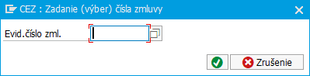
Obrázok 2 - Vyhľadanie čísla zmluvy

Rola : | M21.106. | Rozpočtár/Osoba zodpovedná za rozpočet
Aktivita : | M21.106.0.00000. | Výber zmluvy pre spracovanie rozpočtu
Transakcia : | /TCCEZ/AG | Zásoba práce CEZ
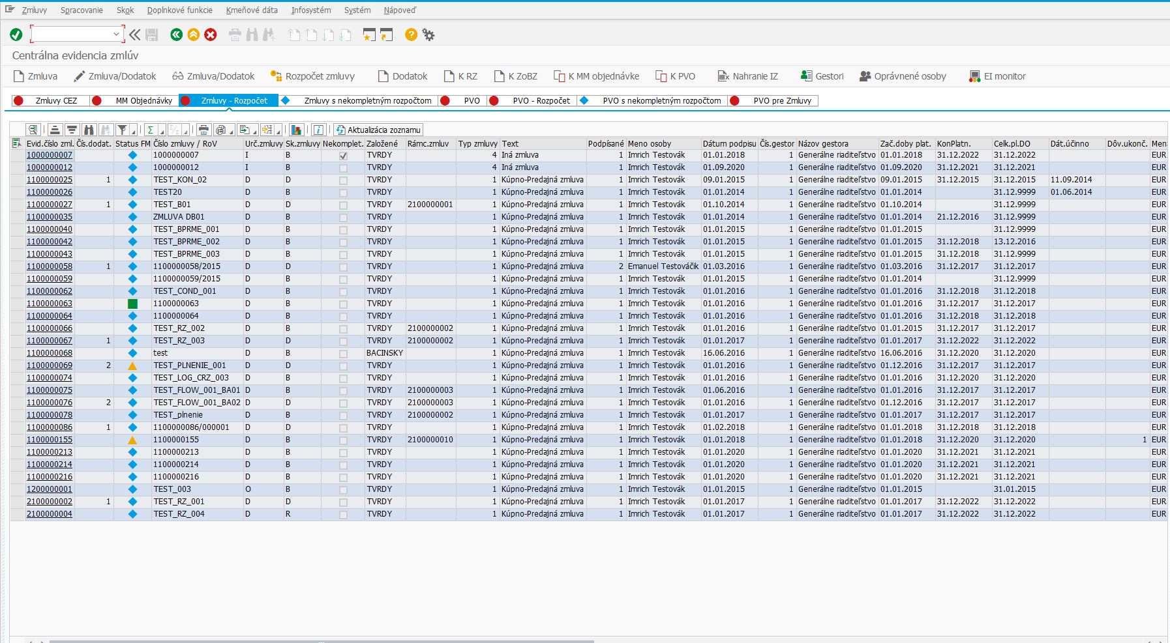
Obrázok 3 - Zásoba práce zmlúv pre spracovanie rozpočtu

Rola : | M21.106. | Rozpočtár/Osoba zodpovedná za rozpočet
Aktivita : | M21.106.0.00003. | Úprava dát zmluvy
Transakcia : | /TCCEZ/FMA | Rozpočet zmluvy
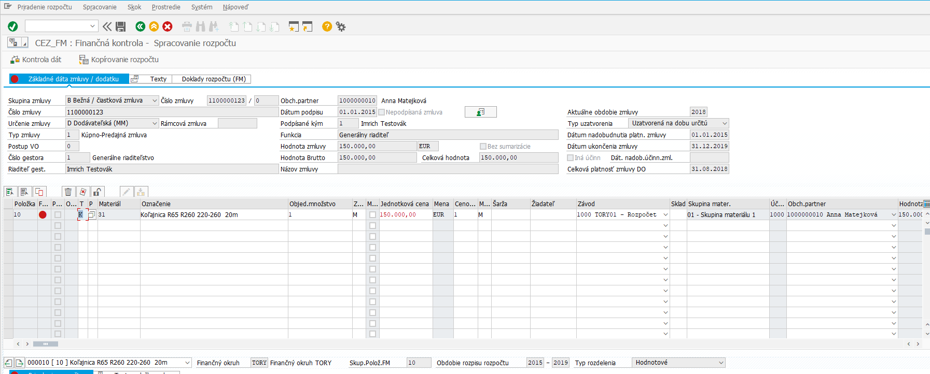
Obrázok 4 - Úprava položiek zmluvy

Rola : | M21.106. | Rozpočtár/Osoba zodpovedná za rozpočet
Aktivita : | M21.106.0.00004. | Údržba položiek rozpočtu zmluvy
Transakcia : | /TCCEZ/FMA | Rozpočet zmluvy
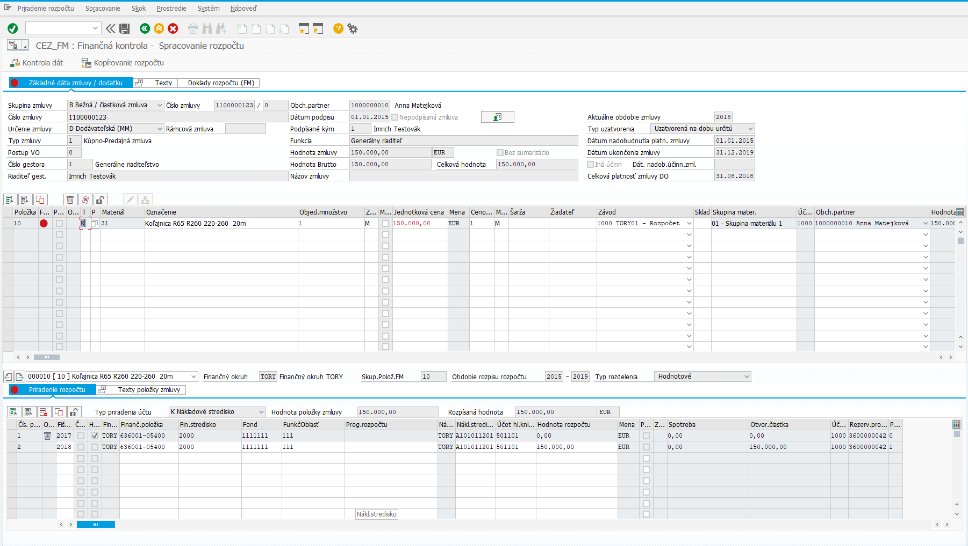
Obrázok 5 – Údržba položiek rozpočtu zmluvy

Rola : | M21.106. | Rozpočtár/Osoba zodpovedná za rozpočet
Aktivita : | M21.106.0.00004. | Údržba položiek rozpočtu zmluvy
Transakcia : | /TCCEZ/FMA | Rozpočet zmluvy
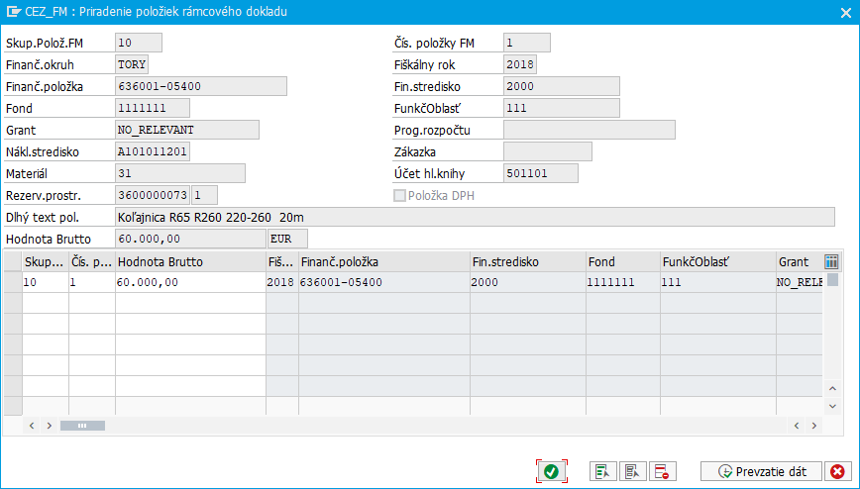
Obrázok 6 – Položky referencie k RZ

Rola : | M21.106. | Rozpočtár/Osoba zodpovedná za rozpočet
Aktivita : | M21.106.0.00005. | Ukončenie položiek rozpočtu zmluvy
Transakcia : | /TCCEZ/FMA | Rozpočet zmluvy
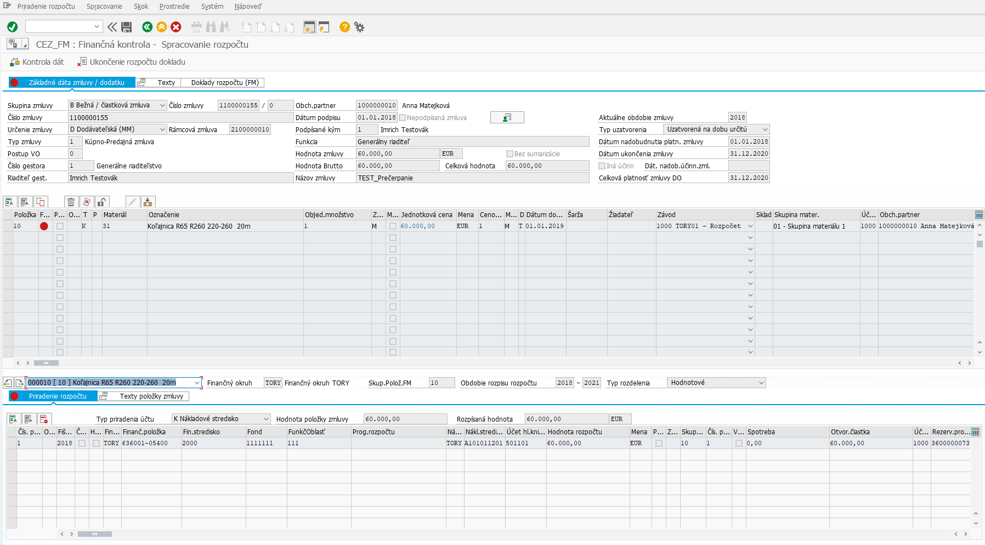
Obrázok 7 - Ukončenie položiek rozpočtu zmluvy

Rola : | M21.106. | Rozpočtár/Osoba zodpovedná za rozpočet
Aktivita : | M21.106.0.00007. | Uloženie rozpočtu zmluvy
Transakcia : | /TCCEZ/FMA | Rozpočet zmluvy
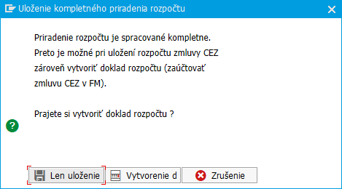
Obrázok 8 - Uloženie rozpočtu zmluvy

ZOZNAM POLÍ | VSTUP [x] | VÝSTUP [x] | ČISELNÍK[názov/tab] | M.CODE [x] | POVINNÝ [X|D]
Evidenčné číslo zmluvy | X | X |  | X | X
Poradové číslo dodatku |  | X
Číslo zmluvy |  | X
Skupina zmluvy |  | X | M21_KCZ_007 – Skupina zmlúv
Určenie zmluvy |  | X | M21_KZC_008 – Určenie zmluvy
Typ zmluvy |  | X | M21_KZC_001 – Typy zmlúv
Postup VO |  | X | M21_KZC_004 – Postupy VO
Číslo gestora |  | X | M21_KZC_002 - Gestori
Hodnota zmluvy |  | X
Mena |  | X | M18_KZC_008 – Kľúč meny
Miesto plnenia |  | X
Názov zmluvy |  | X
Obchodný partner |  | X | M28_KZC_001 - Obchodný partner
Dátum podpisu |  | X | M00_KZC_002 - Kalendár
Podpísané kým |  | X | M21_KZC_003 - podpisy
Podpísané za zmluvnú stranu |  | X
Typ uzatvorenia |  | X | M21_KZC_016 – Typ uzatvorenia zmluvy
Dátum začiatku platnosti |  | X | M00_KZC_002 - Kalendár
Dátum konca platnosti |  | X | M00_KZC_002 - Kalendár
Dátum nadobudnutia účinnosti zmluvy |  | X | M00_KZC_002 - Kalendár
Iná účinnosť |  | X
Bez sumarizácie celkovej hodnoty zmluvy |  | X
Dátum podpisu za zmluvnú stranu |  | X | M00_KZC_002 - Kalendár
Typ priradenia účtu | X | X | M09_KZC_008 - Typ priradenia účtu |  | D
Typ položky | X | X | M09_KZC_009 – Typ položky
Materiál | X | X | M09_KZC_003 - Kmeňový záznam materiálu | X | D
Označenie | X | X |  |  | D
Objednané množstvo | X | X |  |  | X
Merná jednotka | X | X | M09_KZC_004 - Merná jednotka | X | X
Jednotková cena | X | X |  |  | X
Mena |  | X | M18_KZC_008 - Kľúč meny |  | X
Cenová jednotka | X | X |  |  | X
Šarža | X | X
Žiadateľ | X | X
Závod | X | X | M09_KZC_002 - Závod | X
Sklad | X | X | M09_KZC_005 - Sklad | X
Skupina materiálu | X | X | M09_KZC_010 - Skupina materiálu | X | X
Účtovný okruh položky |  | X
Obchodný partner položky | X | X | M28_KZC_001 - Obchodný partner | X | X
Hodnota položky |  | X
Hodnota brutto |  | X
Dlhý text položky | X | X
Číslo rámcovej zmluvy |  | X
Položka rámcovej zmluvy |  | X
CO zákazka | X | X | M19_KZC_010 - CO zákazky | X | D
Nákladové stredisko | X | X | M19_KZC_008 - Nákladové strediská | X | D
Prvok ŠPP | X | X | M20_KZC_002 – ŠPP Prvky | X | D
Investičný majetok | X | X | M22_KZC_002 – Dlhodobý majetok | X | D
Merná jednotka objednacej ceny | X | X | M09_KZC_004 - Merná jednotka | X | X
Prepočet merných jednotiek | X | X
Fiškálny rok | X | X |  |  | X
Finančná položka | X | X | M15_KZC_FM03 – Finančná položka | X | X
Finančné stredisko | X | X | M15_KZC_FM02 – Finančné stredisko | X | X
Fond | X | X | M15_KZC_FM07 - Fond | X | X
Funkčná oblasť | X | X | M15_KZC_FM06 – Funkčná oblasť | X | X
Program rozpočtu | X | X | M15_KZC_FM08 - Program | X | X
Grant | X | X | M15_KZC_GM01 - Grant | X | X
Nákladové stredisko | X | X | M19_KZC_010 - CO zákazky | X | D
CO zákazka | X | X | M19_KZC_008 - Nákladové strediská | X | D
Prvok ŠPP | X | X | M20_KZC_002 – ŠPP Prvky | X | D
Investičný majetok | X | X | M22_KZC_002 – Dlhodobý majetok | X | D
Účet hlavnej knihy | X | X | M18_KZC_006 – Účet hlavnej knihy | X | X
Množstvo | X | X |  |  | D
Hodnota | X | X |  |  | D
Položka DPH | X | X
Tabuľka 2 – Zoznam polí

